**ג,מ, - ידע**

**5 יוני 2018**

**כב' סיוון תשע"ח**

**נייד : 050/5459426**

**פקס: 02/6560615**

**ע"מ: 054851647**

**morgidon@mail.gov.il**

**לכבוד,**

**ג-מ ידע אישי בלבד**

**הנדון : מודל תמחור ל פסטיבל האור אע"צ מצל"ח מרכז 27-6-18**

1. **שם הקבוצה : אע"צ מצלח מרכז**
2. **כמות משתתפים: 45**
3. **אזור הסיור: (פוז / סיור בית הקברות וגן העצמאות פסטיבל האור)**
4. **גג המחכמה.**
5. **ארוחת ערב בלו הול -120 שקל לאדם / 6000 שקל**
6. **תוכן הסיור: ראה נספח.**
7. **עלות לקבוצה: 11500**
8. **עלות לאדם : 225 שקל**
9. **מרכיבי הסיור:**

* **קפה ומאפה ידידי ישראל / 15שקל לאדם= 700 שקל = 1000**
* **סיור במוזיאון המוזיקה – 20 שקל = 1000 שקל = 1000**
* **ארוחת ערב בלו הול 120 =5500 שקל**
* **עלות הדרכה גדעון - 3000 שקל**

1. **סה"כ = 10,500 שקל לא כולל מע"מ.**

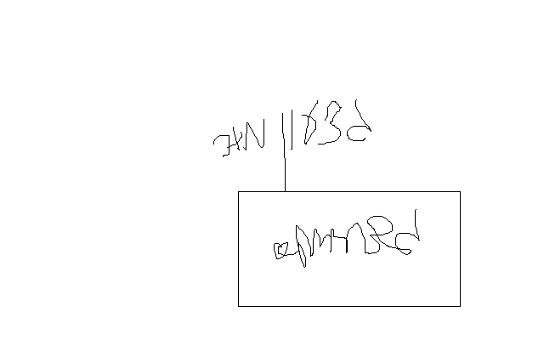

**בברכה**

**נצ"מ (דימ') גדעון מור**

**ג - מ ידע**